Cours de vendredi dernier
30/9/2015
Bonsoir à toutes!
Au dernier cours de carterie que j'ai animé, j'étais bien fière de présenter deux cartes inventées presque de mon propre cru, en plus de deux techniques pour des cartes Express. Voyons d'abord ma première inspiration.
Cette carte m'a été inspirée d'un tutoriel que j'ai découvert sur le site de Azza, une compagnie de scrapbooking européen que j'aime beaucoup (cliquez ici pour voir ce qu'ils font, mais... on ne peut pas commander leur matériel...). Le tutoriel est fait pour être utilisé avec du matériel vendu par Azza, non disponible au Canada, alors j'ai décidé de l'adapter pour pouvoir le faire avec le matériel de Stampin'Up!
Voici le résultat, en deux versions:
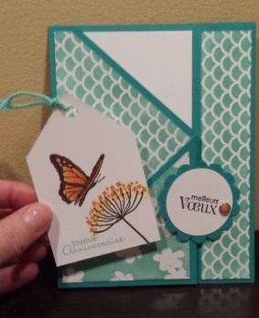
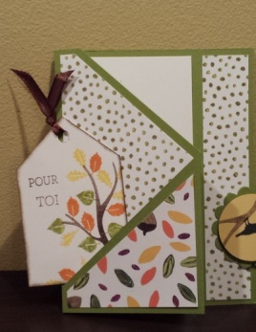
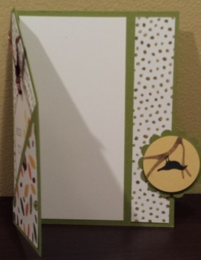
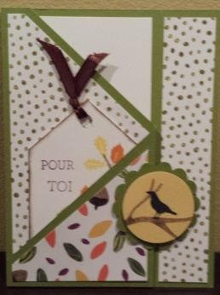

La carte dans les tons de vert a été faite avec du carton vert olive et le papier motifs "Promenade sylvestre" du catalogue de Fêtes. Un ensemble de cartons que j'aime beaucoup pour la période automnale, autant pour faire des cartes que pour des pages de scrapbooking. L'oiseau, la branche et le petit arbre viennent de l'ensemble d'étampes "Entre les branches", qui me paraissait bien banal au début, mais que je trouve très intéressant et plein de potentiel pour l'automne, l'hiver ou même l'été!
Étant donnée que je préfère de beaucoup les motifs unis ou plus subtils que les motifs colorés, j'ai voulu faire une autre version plus semblable à la version originale (voir ICI pour cette dernière). J'ai donc pensé utiliser mes vieux papiers à motifs magiques et faire une version plus monochrome. J'adore le résultat! Avec le papillon de l'ensemble d'hôtesse "Pensées positives", la fleur de jeu d'étampes "Summer Silouette" et le petit voeu du kit "Quelques lignes", je trouve que ça fait différent et pas trop chargé. Qu'en pensez-vous?
Je termine ce billet avec une idée génial que j'ai découverte, présentée par une démonstratrice anglophone de Stampin'Up!, Patty Bennett. J'ai utilisé des cartons du bloc de papier "Touche de Fun", avec le washi tape assorti. Collés sur un carton uni d'une des couleurs utilisée sur le papier, avec un simple voeux, c'est vraiment hyper rapide et très joli, pour nous dépanner! Regardez:

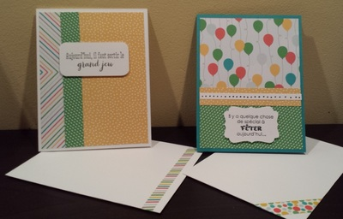
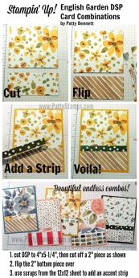
Il se fait tard pour moi, je vous reviendrai prochainement pour mon autre carte spéciale, inspirée d'une sortie au Musée des Beaux-Arts de Québec (eh oui!), et l'autre carte rapide et jolie que vous pourrez essayer! Je mettrai les tutoriels avec les instructions sur le site prochainement.
Bon scrapbooking, et revenez me lire bientôt!

